Fotodokumentace z akcí konaných v rámci Akademie III. věku projekt „Můj domov – region Bílé Karpaty“

30. 9. 2010 Prohlídka Kongresového centra Zlín

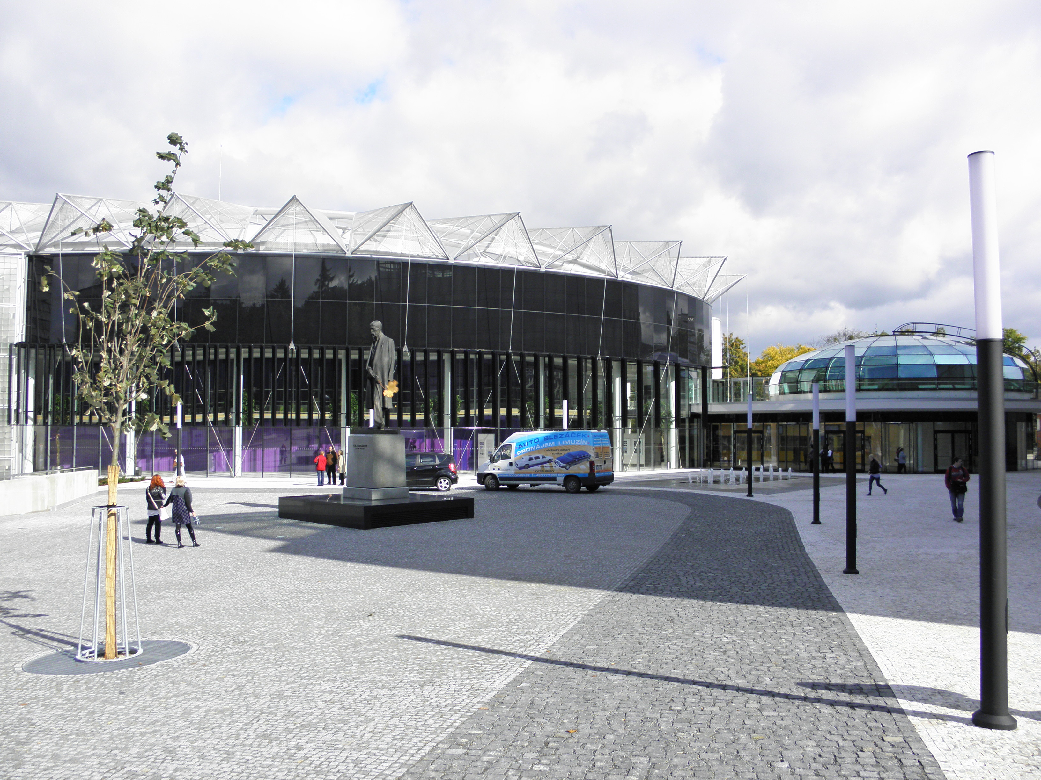

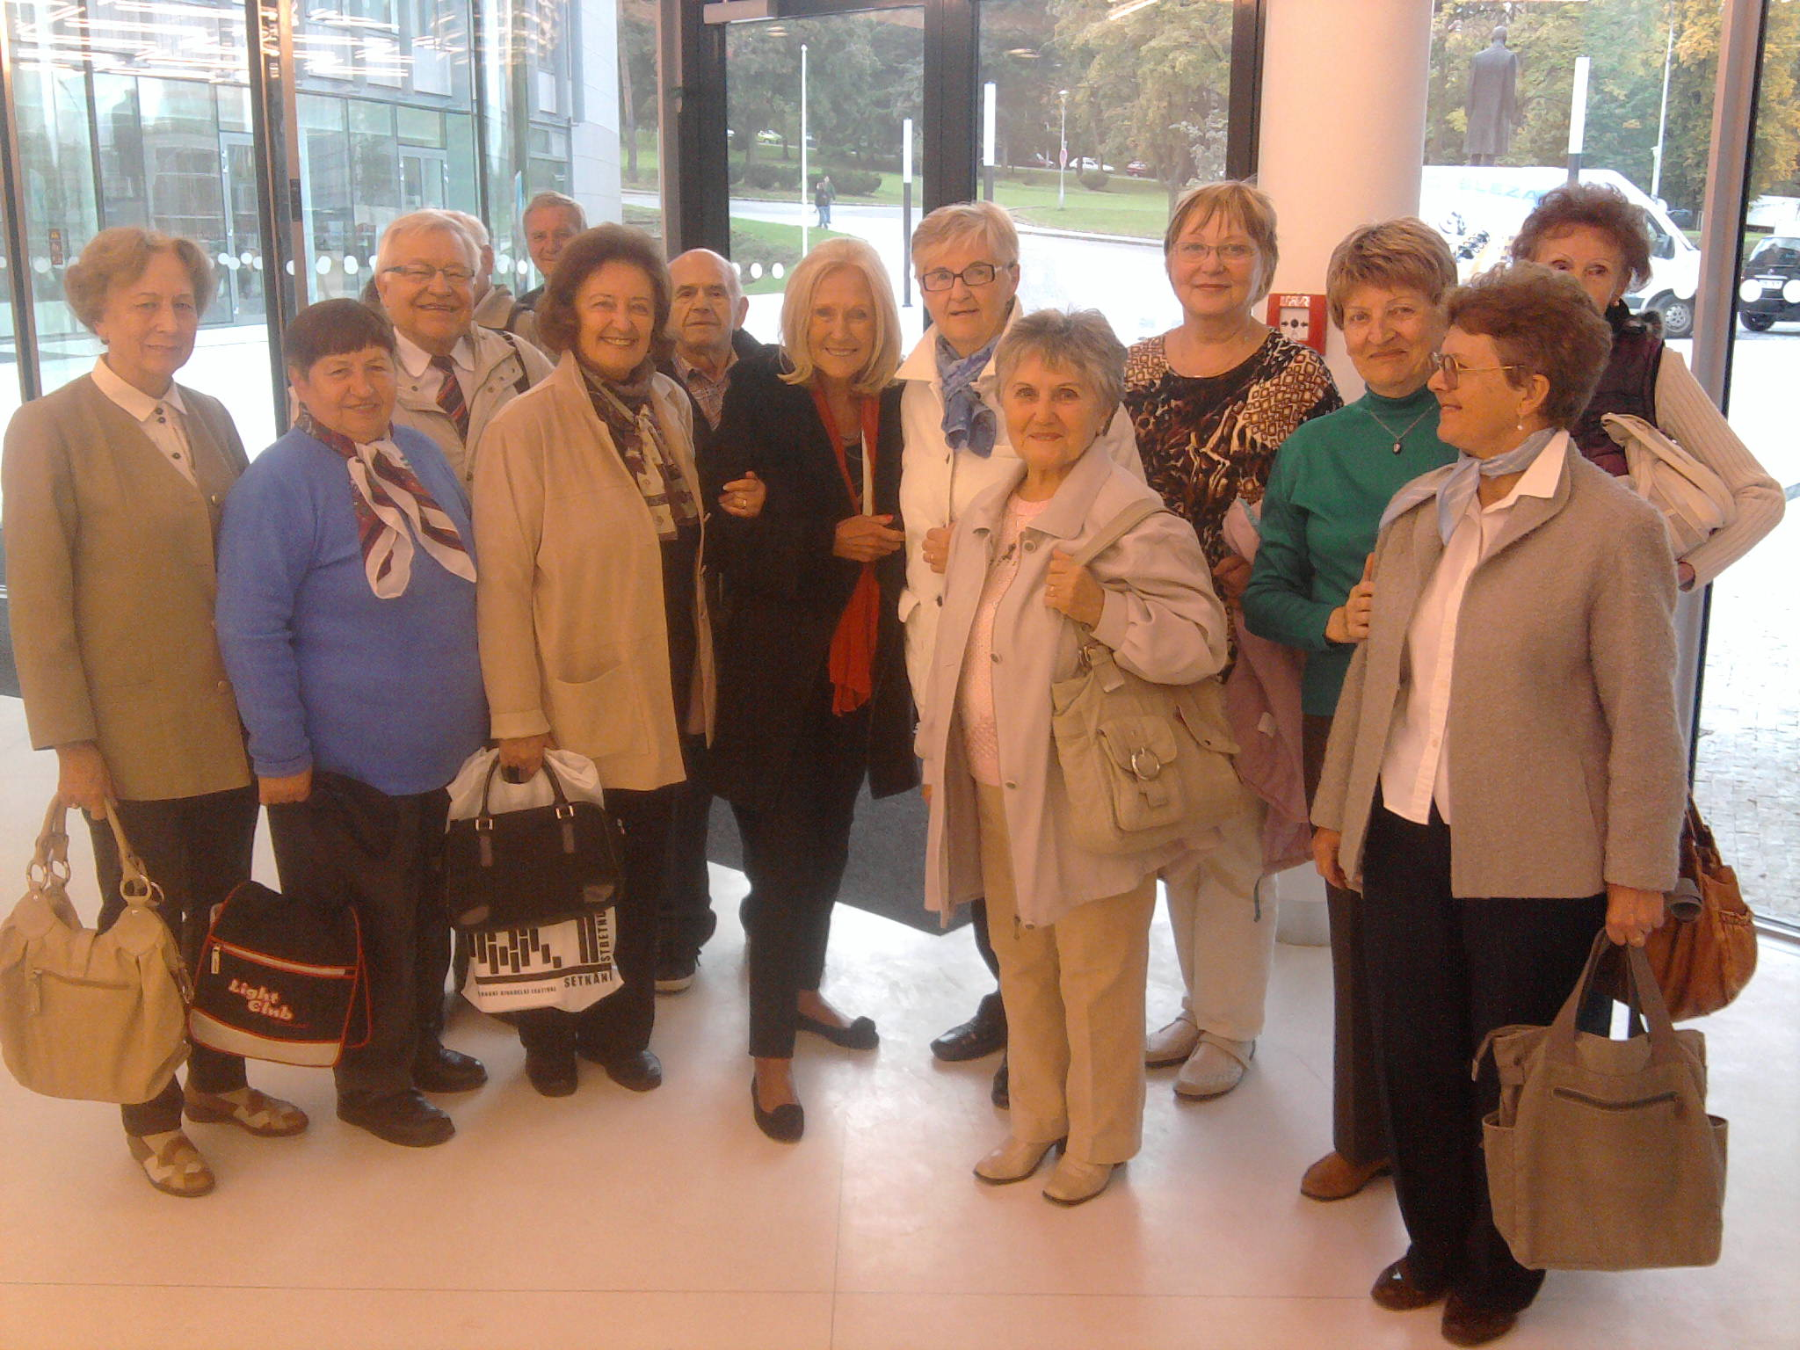
Focení s architektkou Evou Jiřičnou

